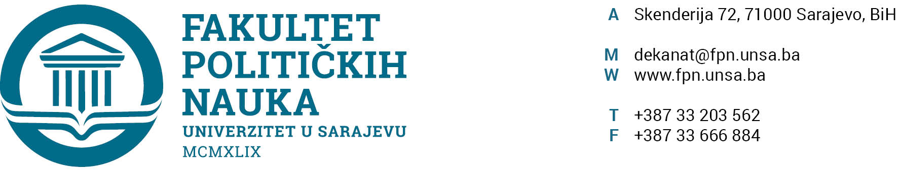

Broj: 01-3-40-42/22
Sarajevo, 26.04.2022. godine

Na osnovu člana 5. stav (3) i 13. Kolektivnog ugovora za djelatnost visokog obrazovanja i nauke na Univerzitetu u Sarajevu (Sl. novine KS 13/21), odredbama član 75. Zakona o radu i člana 6. Zakona o izmjenama i dopunama Zakona o radu (Sl. novine FBiH broj: 26/16 i 89/18), člana 108. Statuta Univerziteta u Sarajevu, po prethodnoj saglasnosti sekretara, dekan Fakulteta donosi

RJEŠENJE

I

Prof. dr. vanredni profesor Fakulteta političkih nauka Univerziteta u Sarajevu, isplatiti neto iznos od 100,00 KM za mentorstvo na magistarskim studijima (4+1), kandidat Bekim Vejseli, generacija 2020/21. (odbrana rada izvršen u aprilu 2022. godine).
Sredstva navedena u ovom Rješenju isplaćuju se iz vlastitih sredstava Fakulteta političkih nauka UNSA – IZVOR 20 (V.P. 121).
II

Rješenje stupa na snagu danom donošenja.

Obrazloženje: Na osnovu člana 5. stav (3) i 13. Kolektivnog ugovora za djelatnost visokog obrazovanja i nauke na Univerzitetu u Sarajevu (Sl. novine KS 13/21), odredbama član 75. Zakona o radu i člana 6. Zakona o izmjenama i dopunama Zakona o radu (Sl. novine FBiH broj: 26/16 i 89/18), člana 108. Statuta Univerziteta u Sarajevu, dekan Fakulteta donio je odluku kao u dispozitivu.

Pouka o pravnom lijeku: U skladu sa članom 95. Jedinstvenog Pravilnika o radu Univerziteta u Sarajevu, protiv ove Odluke moguće je uputiti prigovor Upravnom odboru UNSA u roku od 30 dana od dana dostavljanja iste i ili od dana saznanja za povredu.

Dostaviti:
- Imenovanom;
- Služba računovodstva i finansija Univerziteta u Sarajevu
- A/a

DEKAN
___________________
Prof. dr. Sead Turčalo

Broj: 01-3-40-43/22
Sarajevo, 26.04.2022. godine

Na osnovu člana 5. stav (3) i 13. Kolektivnog ugovora za djelatnost visokog obrazovanja i nauke na Univerzitetu u Sarajevu (Sl. novine KS 13/21), odredbama član 75. Zakona o radu i člana 6. Zakona o izmjenama i dopunama Zakona o radu (Sl. novine FBiH broj: 26/16 i 89/18), člana 108. Statuta Univerziteta u Sarajevu, po prethodnoj saglasnosti sekretara, dekan Fakulteta donosi

RJEŠENJE

I

Prof. dr. vanredni profesor Fakulteta političkih nauka Univerziteta u Sarajevu, isplatiti neto iznos od 200,00 KM za mentorstvo na magistarskim studijima (4+1), kandidati Eldina Agić i Edvin Muminović, generacija 2020/21. (odbrane rada izvršene u aprilu 2022. godine).
Sredstva navedena u ovom Rješenju isplaćuju se iz vlastitih sredstava Fakulteta političkih nauka UNSA – IZVOR 20 (V.P. 121).
II

Rješenje stupa na snagu danom donošenja.

Obrazloženje: Na osnovu člana 5. stav (3) i 13. Kolektivnog ugovora za djelatnost visokog obrazovanja i nauke na Univerzitetu u Sarajevu (Sl. novine KS 13/21), odredbama član 75. Zakona o radu i člana 6. Zakona o izmjenama i dopunama Zakona o radu (Sl. novine FBiH broj: 26/16 i 89/18), člana 108. Statuta Univerziteta u Sarajevu, dekan Fakulteta donio je odluku kao u dispozitivu.

Pouka o pravnom lijeku: U skladu sa članom 95. Jedinstvenog Pravilnika o radu Univerziteta u Sarajevu, protiv ove Odluke moguće je uputiti prigovor Upravnom odboru UNSA u roku od 30 dana od dana dostavljanja iste i ili od dana saznanja za povredu.

Dostaviti:
- Imenovanom;
- Služba računovodstva i finansija Univerziteta u Sarajevu
- A/a

DEKAN
___________________
Prof. dr. Sead Turčalo

